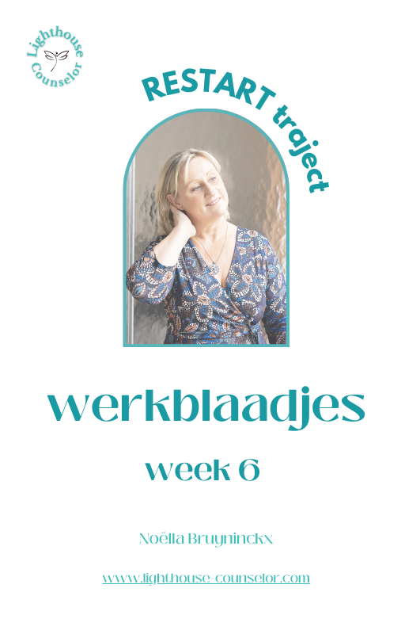

RESTART! TRAJECT

MODULE 1. NARCISME ONTLEED

Week 1: NARCISME HERKENNEN
  - WIE IS DE NARCIST(E) IN MIJN LEVEN
  - HOE HERKEN JE NARCISME (tabel om af te vinken)
  - SOORTEN NARCISME

Week 2: KAN DE NARCIST(E) VERANDEREN ?

Week 3: RELATIES
- HOE GERAAK JE IN HET WEB VAN EEN NARCIST?
- WAAROM TREK IK NARCISTEN AAN?
- WAAROM JE JE RELATIE NIET ZOMAAR VERBREEKT

Week 4: NARCISTISCH MISBRUIK EN DE GEVOLGEN
- WAT IS NARCISTISCH MISBRUIK?
- GEVOLGEN VAN NARCISTISCH MISBRUIK

Week 5: NARCISME OVERLEVEN
- GREY ROCK
- PAS JE VERWACHTINGEN AAN

Week 6: NARCISME OVERLEVEN: DEEP- METHODE

WEEK 6. NARCISME OVERLEVEN: DEEP METHODE

Schrijf hieronder de dag en datum van onze volgende 1-1 sessie, zodat je in het oog kan houden tegen wanneer je best even tijd neemt om dingen op te schrijven voor dit deel

MIJN VOLGENDE 1-1 COACHING GESPREK MET NOELLA IS OP :

Vorige week bekeken we hoe je het beste beschermt tegen een narcistische persoon door weinig of niet te reageren en je verwachtingen aan te passen.
Deze week gaan we dieper in op een meer uitgebreide variant op de “Grey rock”: de DEEP methode.

DEEP METHODE

Soms kan je gesprekken met de narcistische persoon niet vermijden. In die situaties kan je volgende techniek gebruiken: de DEEP-methode.
DEEP is een Engels acroniem en staat voor:
DO NOT: Defend (verdedigen)
Explain (uitleggen)
Engage (verbinden)
Personalize (persoonlijk nemen)

DO NOT DEFEND (zit jezelf niet te verdedigen)
- verspil geen energie door jezelf te zitten verdedigen
- een narcistische persoon wil je alleen overtuigen dat hij gelijk heeft
DO NOT EXPLAIN (leg niets uit)
- put je niet uit door het uitleggen van jouw motieven, jouw mening
- een narcistische persoon luistert toch niet naar je, tenzij om dingen tegen je te kunnen gebruiken
DO NOT ENGAGE (niet in verbinding gaan)
- probeer geen band te vormen met een narcistische persoon
- een narcistische persoon gebruikt je alleen maar om aan energie te komen, in een cyclus van aantrekken en afstoten
DO NOT PERSONALIZE (niet persoonlijk nemen)
- neem zijn reacties en aanvallen niet persoonlijk
- een narcistische persoon ziet jou niet als een persoon, maar als een prooi, een manier om zichzelf te voorzien van alles wat hij nodig heeft

Communicatie met narcistische personen is altijd een uitdaging. Verwacht niet dat je snel een “meester” wordt in bovenstaande technieken en probeer alles meerdere keren uit om een manier te vinden die het beste aanvoelt voor jou.

Je kan je ervaringen hieronder noteren als je in de loop van dit traject de verschillende methodes uitprobeert.
Voel je niet schuldig als je het gevoel hebt dat je je afsluit. Het is de enige manier om jouw energie te beschermen.

Datum | Gebeurtenis | Jouw reactie | Reactie narc. persoon

Probeer deze tabel elke week eens erbij te nemen en de situaties die zich in die week voordeden te analyseren.

Dankjewel voor de tijd die je hieraan besteedde.
Ook dankjewel voor de zorg die je hiermee aan jezelf geeft!
Ik zie je graag op onze volgende 1-1 gesprek.

